南京信息工程大学 实验（实习）报告
实验名称 数据表的管理 实验日期 5.31 得分 指导教师

学院 年级专业班次 姓名 学号
实验目的
1.掌握创建表的方法。
2.掌握使用SQL语句维护表的方法。
3.掌握表中约束的添加和维护。
4.掌握如何向表中添加数据。
二.实验准备
1.了解创建表和管理表的方法。
2.确定实验2所创建的图书管理数据库应包含哪些表及表的结构。
3.了解表是数据库中最常用的数据存储单元，它包括所有用户可以访问的数据。作为关系型数据库，Oracle表由行和列组成。
4.了解Oracle常用的数据类型，从而创建数据库的表。
5.了解约束的作用和如何在创建表和修改表时添加约束。
三.实验内容和步骤
任务1:创建数据表
1.使用OEM工具创建Book表（图书表）和BookType表（图书类型表）。
因为EM工具不能正常，故实验中使用SQL Developer工具创建操作。
BOOK表
字段名称 数据类型 长度 说明
B_ID CHAR 9 图书编号
B_Name VARCHAR2 40 图书名称
Author VARCHAR2 20 作者
BT_ID NUMBER 图书类别，外键
P_ID CHAR 4 出版社编号
PubDate DATE 出版日期
Price NUMBER (5,2) 价格
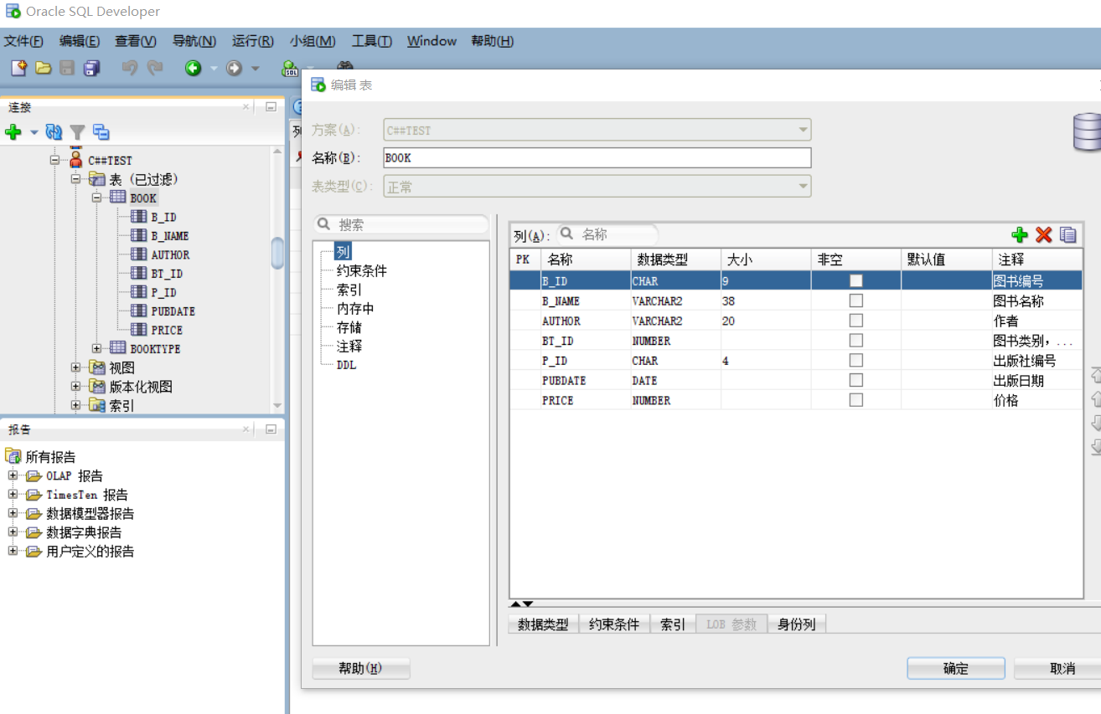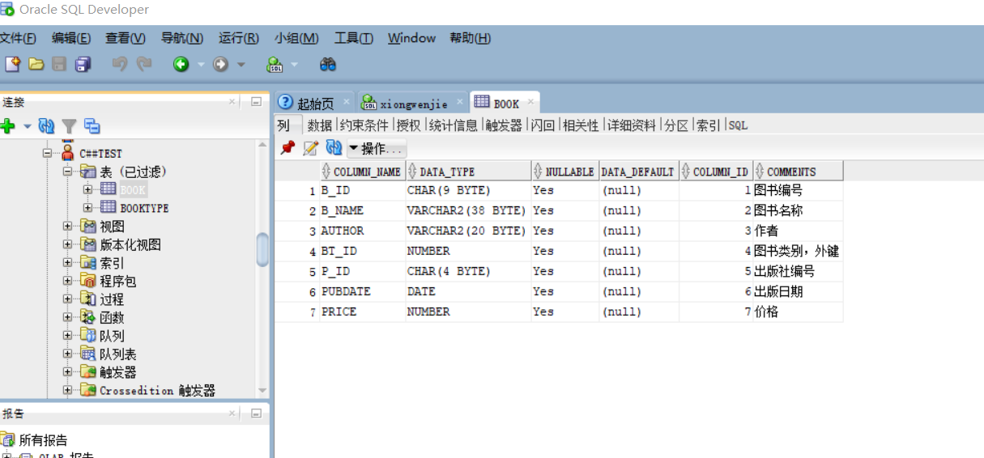BookType表
字段名称 数据类型 长度 说明
BT_ID CHAR 2 图书类别编号,主键
BT_Name VARCHAR2 20 图书类别名称
BT_Info VARCHAR2 50 描述信息

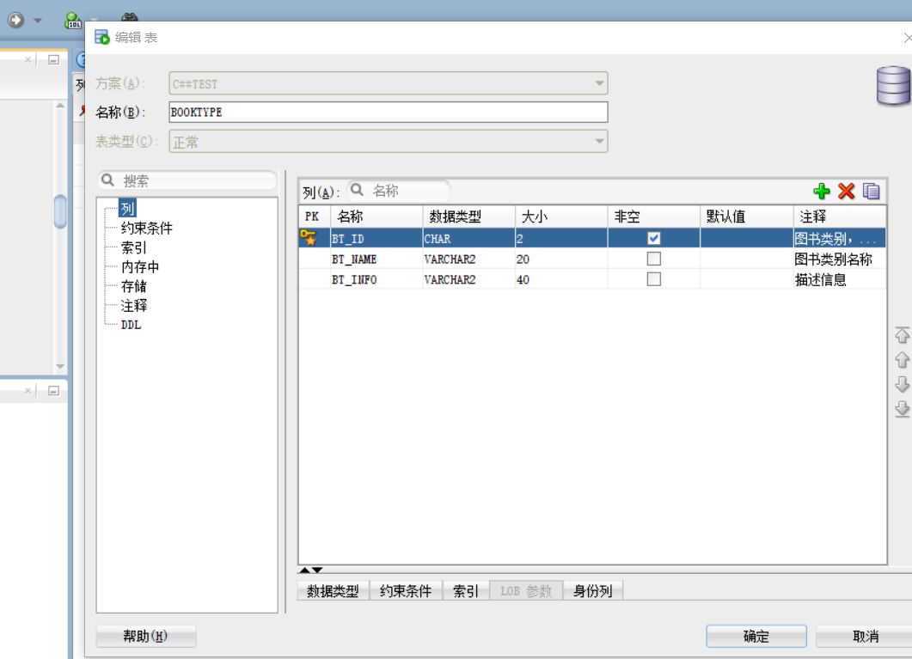

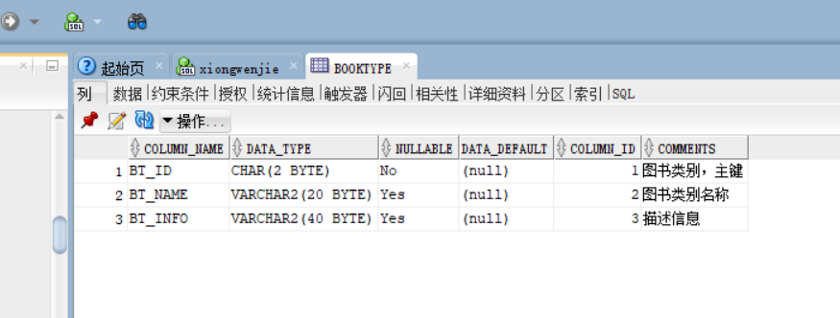

- 使用SQL语句创建Reader表(读者表)和ReaderType表(读者类型表)。
Reader表
字段名称 数据类型 长度 说明
RID CHAR 10 读者借书证编号，主键
R_Name VARCHAR2 8 读者姓名
RT_ID NUMBER 1 读者类型
RDept VARCHAR2 10 部门
RTel VARCHAR2 11 联系电话

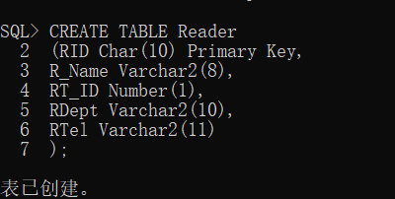
ReaderType表
字段名称 数据类型 长度 说明
RT_ID CHAR 1 读者类型编号，主键
RT_Name VARCHAR2 10 读者类型名称
LimitNum NUMBER 限借数量
LimitDays NUMBER 限借天数
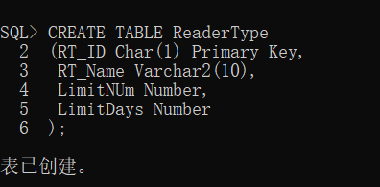
3.使用SQL Developer工具语句创建Rorrow表(借阅表)和Publish表(出版社表)。
Rorrow表
字段名称 数据类型 长度 说明
RID CHAR 10 读者借书证编号
B_ID CHAR 9 图书编号
LendDate DATE 借阅日期
ReturnDate DATE 还书日期
LimitDays NUMBER 限借天数
BorrowInfo VARCHAR2 2 是否过期
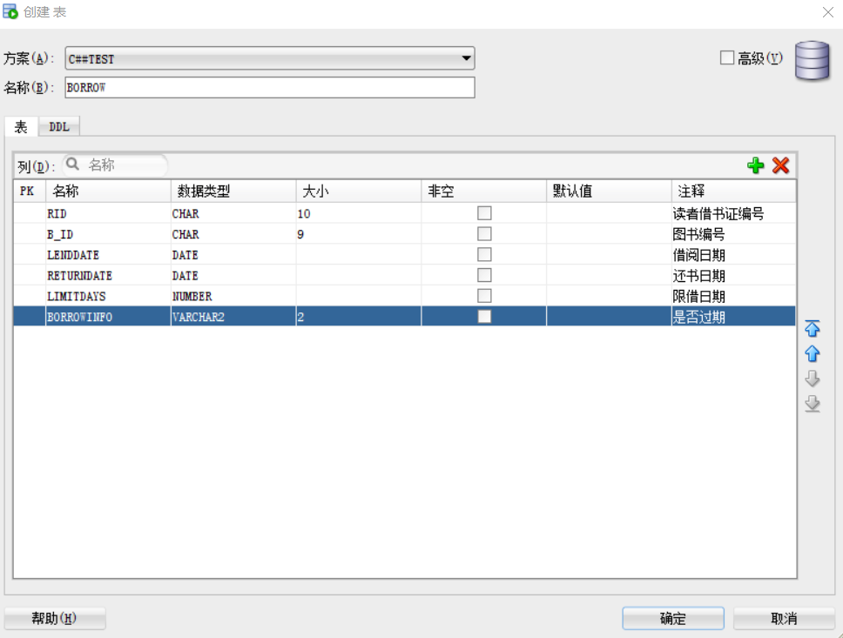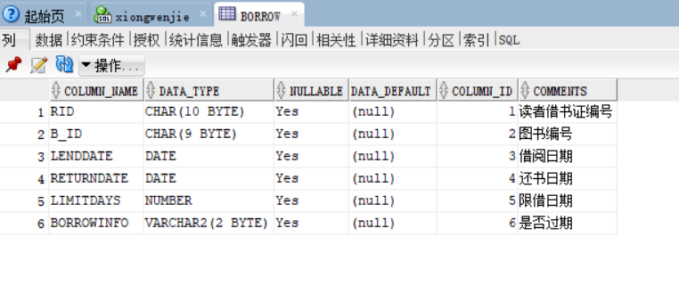Publish表
字段名称 数据类型 长度 说明
P_ID CHAR 4 出版社编号
Pubname VHARCHAR2 30
PubTel VHARCHAR2 20 联系电话
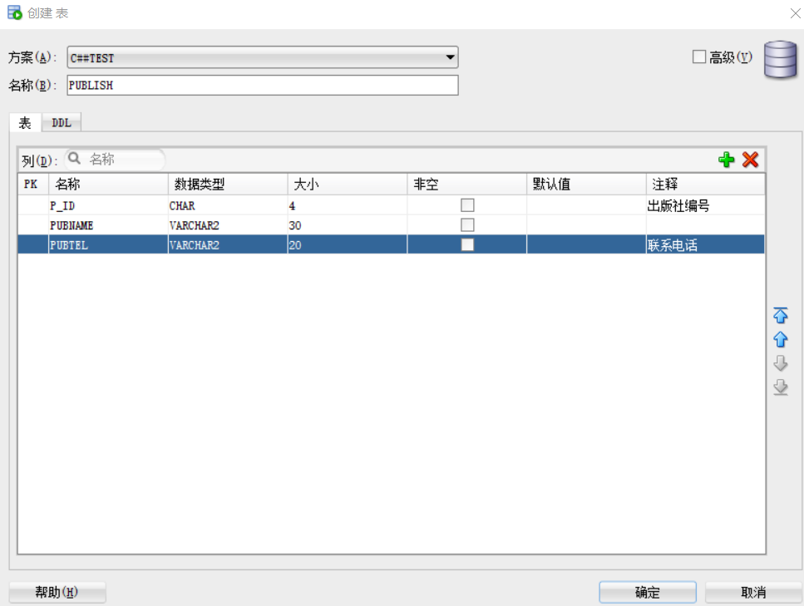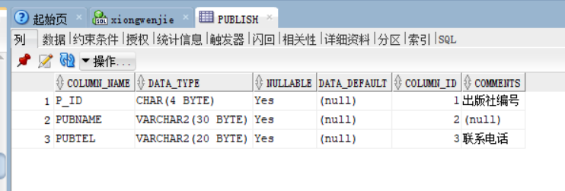

任务2:修改数据表
1.将Reader表中的联系电话字段的数据类型修改为VHARCHAR2(20)。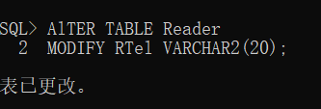

2.指定Borrow表的借阅日期不允许为空。
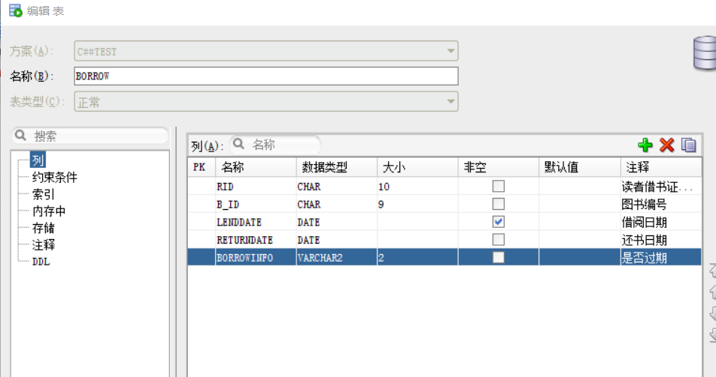
3.删除Borrow表中的限借天数LimitDays字段。

4.为Book表增加ISBN字段，数据类型为VARCHAR2(13)。
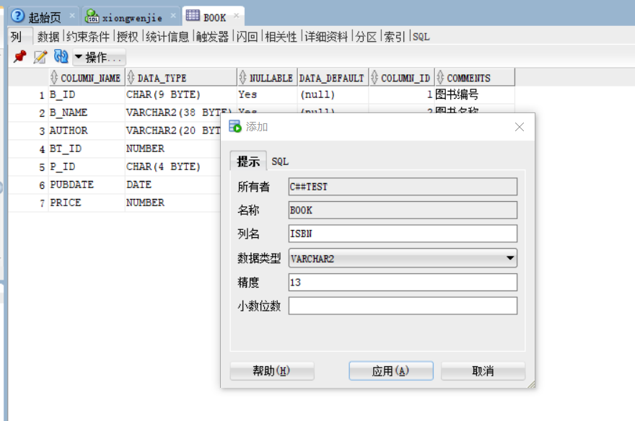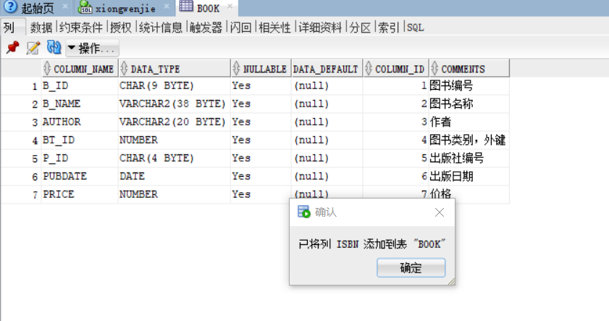
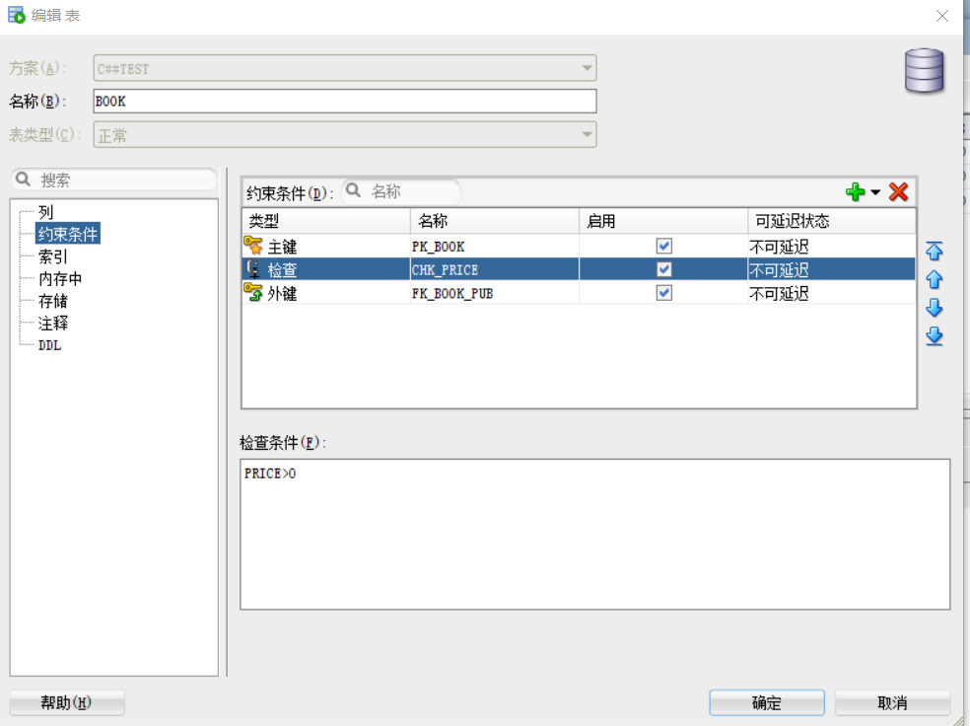
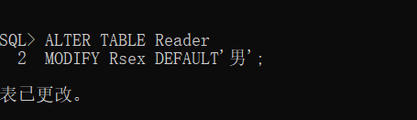
任务3：建立约束
1.为Book表添加主键，约束名为PK_Book。
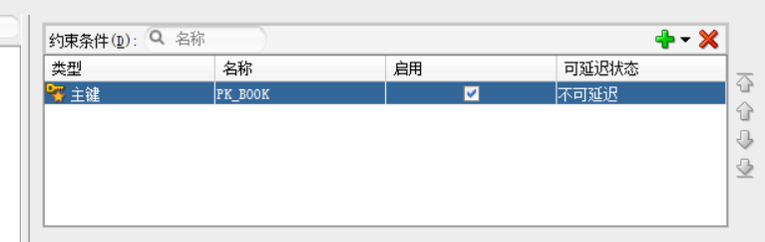2.为Borrow表添加主键，主键是RID,B_ID,LendDate,约束名为PK_Borrow。
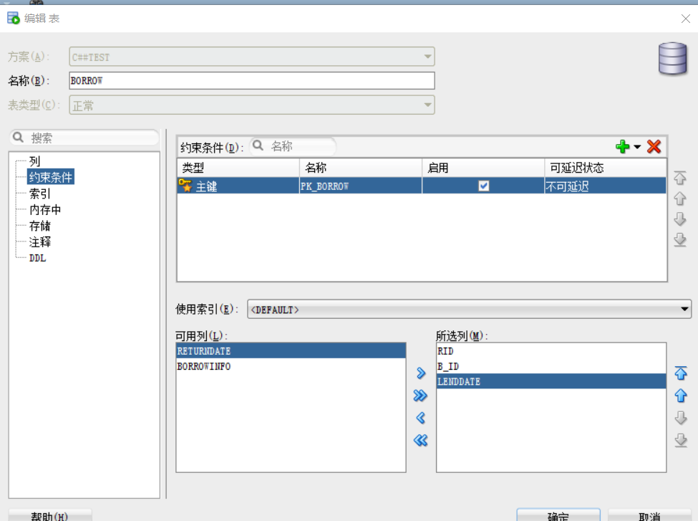3.设置Book表的出版社编号字段PubID是外键，参照Publish表中的PubID,约束名为FK_book_pub。
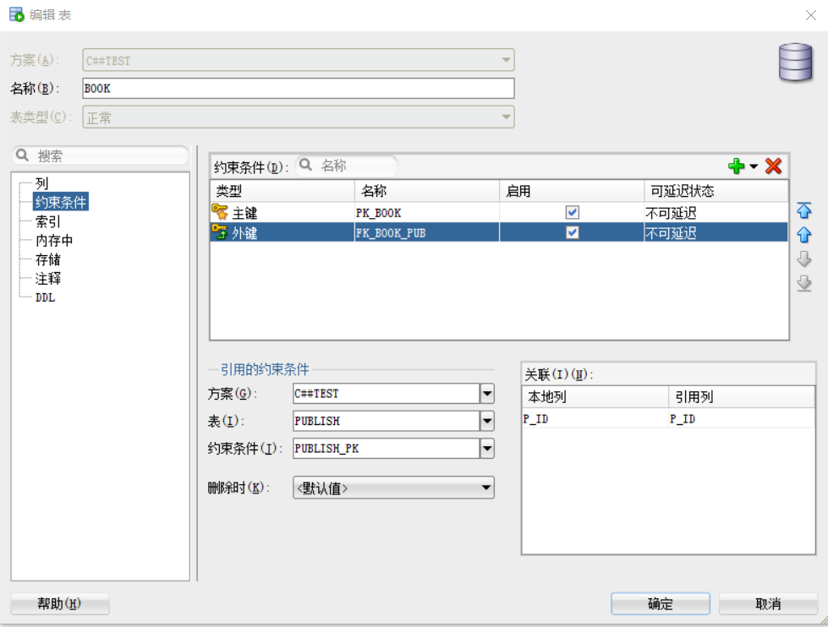4.为Book表中的价格字段Price添加检查约束，要求价格必须大于0,约束名为CHK_price。
5.为Reader表中的性别Rex字段添加默认值约束，默认值为“男”，约束名为D_sex。

任务4：向表中插入数据
- 使用OEM工具或PL/Developer工具为Book表、BookType表、Reader表和ReaderType表插入数据。
Book表
B_ID | B_NAME | AUTHOR | BT_ID | P_ID | PUBDATE | PRICE | ISBN
B000000001 | 数据库系统概论 | 萨师煊 | 1 | P001 | 01-5月 -06 | 39 | 9787040195835
B000000002 | 数据结构 | 宗大华 | 1 | P001 | 01-4月 -08 | 28 | 9787115169839
B000000003 | SQL Server应用技术 | 韦鹏程 | 1 | P005 | 01-5月 -11 | 26 | 9787113124830
B000000004 | 系统工程(修订版) | 吕永波 | 1 | P006 | 01-1月 -06 | 29 | 9787810821186
B000000005 | 财经应用文写作教程 | 甘佩钦 | 1 | P002 | 01-3月 -12 | 33 | 9787115270207
B000000006 | 平面构成设计教程 | 姜巧玲 | 1 | P002 | 01-9月 -11 | 29 | 9787115261052
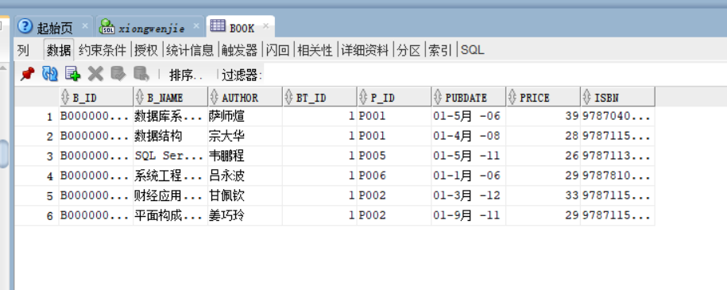
BookType表
BT_ID | BT_NAME | BT_INFO
01 | 计算机类 | NULL
02 | 通信类 | NULL
03 | 经管类 | NULL
04 | 数字艺术类 | NULL
05 | 电气自动化类 | NULL
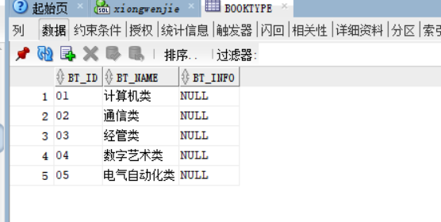
Reader表
RID | R_NAME | RT_ID | RDEPT | RTEL | RSEX
2004186001 | 张丽丽 | 1 | 信息工程学院 | 13526569236 | 男
2005186002 | 李晓萍 | 2 | 学工处 | 15103762156 | 男
2006216117 | 王海霞 | 1 | 工程技术学院 | 13343811220 | 男
2006216018 | 程鹏 | 3 | 信息工程学院 | 13703760258 | 男
2010211110 | 杨倩 | 3 | 工程技术学院 | 15223468978 | 男
2012123001 | 张芳 | 2 | 后勤处 | 13700860288 | 男
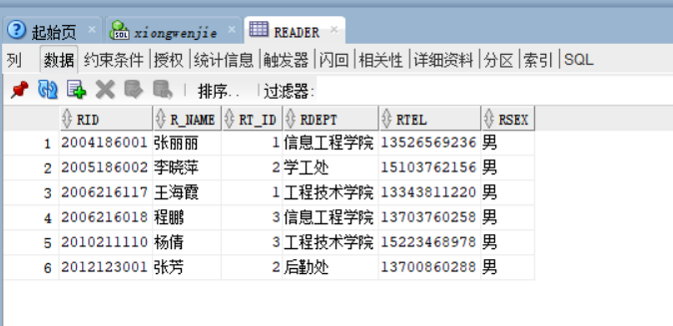
ReaderType表
RT_ID | RT_NAME | LIMITNUM | LIMITDAYS
1 | 教师 | 20 | 120
2 | 职工 | 10 | 90
3 | 学生 | 5 | 60
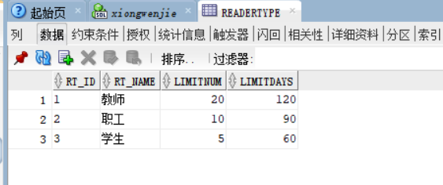
- 使用SQL语言为Borrow表和Publish表插入数据。
Borrow表
RID | B_ID | LENDDATE | RETURNDATE | BORROWINFO
2004186001 | B000000001 | 30-8月 -05 | 26-9月 -05 | 否
2004186001 | B000000003 | 01-9月 -08 | 01-12月-08 | 否
2006216117 | B000000006 | 01-9月 -08 |  | 是
20102110110 | B000000004 | 05-3月 -12
20102110110 | B000000005 | 11-4月 -12
2012123001 | B000000005 | 12-5月 -12
代码：
INSERT ALL
INTO "C##TEST"."BORROW" VALUES('2004186001','B000000001',TO_DATE('2005-08-30','YYYY-MM-DD'),TO_DATE('2005-09-26','YYYY-MM-DD'),'否')
INTO "C##TEST"."BORROW" VALUES('2004186001','B000000003',TO_DATE('2008-09-01','YYYY-MM-DD'),TO_DATE('2008-12-01','YYYY-MM-DD'),'否')
INTO "C##TEST"."BORROW" VALUES('2006216117','B000000006',TO_DATE('2008-09-01','YYYY-MM-DD'),NULL,'是')
INTO "C##TEST"."BORROW" VALUES('20102110110','B000000004',TO_DATE('2012-03-05','YYYY-MM-DD'),NULL,NULL)
INTO "C##TEST"."BORROW" VALUES('20102110110','B000000005',TO_DATE('2012-04-11','YYYY-MM-DD'),NULL,NULL)
INTO "C##TEST"."BORROW" VALUES('2012123001','B000000005',TO_DATE('2012-05-12','YYYY-MM-DD'),NULL,NULL)
SELECT 1 FROM DUAL;

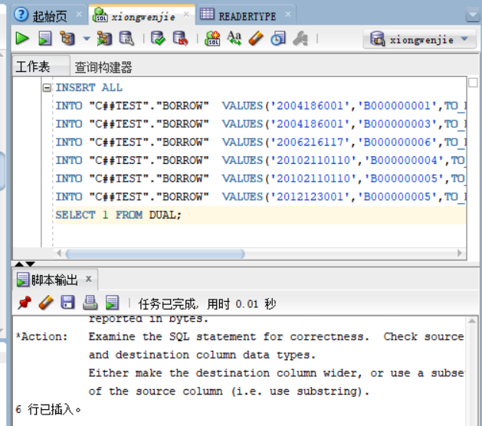
截图：

Publish表
P_ID | PUBNAME | PUBTEL
P001 | 高等教育出版社 | 010-77564582
P002 | 人民邮电出版社 | 010-25587788
P003 | 清华大学出版社 | 010-88556616
P004 | 北京大学出版 | 010-78777444
P005 | 中国铁道出版社 | 010-63560056
P006 | 北京交通大学出版社 | 010-59646999
P007 | 北京交大出版社 | 010-59646999
代码：
INSERT ALL
INTO "C##TEST"."PUBLISH" VALUES('P001','高等教育出版社','010-77564582')
INTO "C##TEST"."PUBLISH" VALUES('P002','人民邮电出版社','010-25587788')
INTO "C##TEST"."PUBLISH" VALUES('P003','清华大学出版社','010-88556616')
INTO "C##TEST"."PUBLISH" VALUES('P004','北京大学出版','010-78777444')
INTO "C##TEST"."PUBLISH" VALUES('P005','中国铁道出版社','010-63560056')
INTO "C##TEST"."PUBLISH" VALUES('P006','北京交通大学出版社','010-59646999')
INTO "C##TEST"."PUBLISH" VALUES('P007','北京交大出版社','010-59646999')
SELECT 1 FROM DUAL;
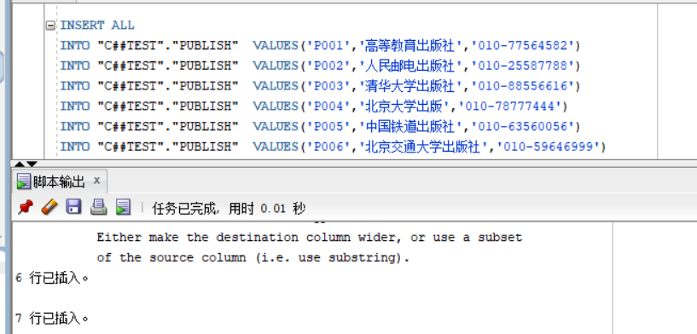
截图：

任务5：更新表中数据
1.使用SQL语言将Book表中图书编号为B00002的图书的出版社编号修改为“P002”。
代码：
UPDATE "C##TEST"."BOOK"
SET P_ID='P002'
WHERE B_ID='B000000002';
截图：
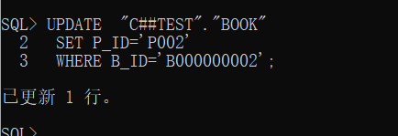

- 使用SQL语言将Reader表中张芳的部门修改为“保卫处”。
代码：
UPDATE "C##TEST"."READER"
SET RDept='保卫处'
WHERE R_NAME='张芳';
截图：
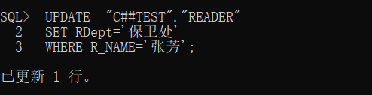
- 使用SQL语言删除Publish表中“北京交大出版社”的记录。
代码：
DELETE FROM "C##TEST"."PUBLISH" WHERE PUBNAME='北京交大出版社';
截图：
